Перевозка мельницы к месту установки и ее сборка

От редакции сайта

Текст составлен на основание Инструкции по эксплуатации линии с центробежно-ударной мельницей Титан М-160, поставленной для конкретного покупателя. Данный порядок перевозки может быть использован также для мельниц меньших типоразмеров: Титан М-063 и Титан М-125.

Содержание:
1.Предъявление мельницы заказчику перед отправкой к месту установки
2.Погрузка мельницы на транспортное средство для перевозки
3.Подготовка мельницы к работе в месте установки

1.Предъявление мельницы заказчику перед отправкой к месту установки
Перед отправкой Заказчику мельница собирается полностью на заводе и демонстрируется представителю Заказчика в режиме холостого хода (с включением двигателя вентилятора наддува и двигателя привода, но без подачи питания).

2.Погрузка мельницы на транспортное средство для перевозки
Для дальнейшей транспортировки к месту установки железнодорожным или автомобильным (либо речным/морским) транспортом с мельницы снимается ускоритель, а ротор и электродвигатель привода фиксируются транспортировочными приспособлениями. В ряде случаев из-за габаритных ограничений также демонтируется классификатор и вентилятор наддува (см. фото в конце статьи).
Все снятые части, а также сама мельница и запасные части, входящие в ее комплектацию, крепятся к авто- или железнодорожной платформе Перевозчика (см.рис.18).

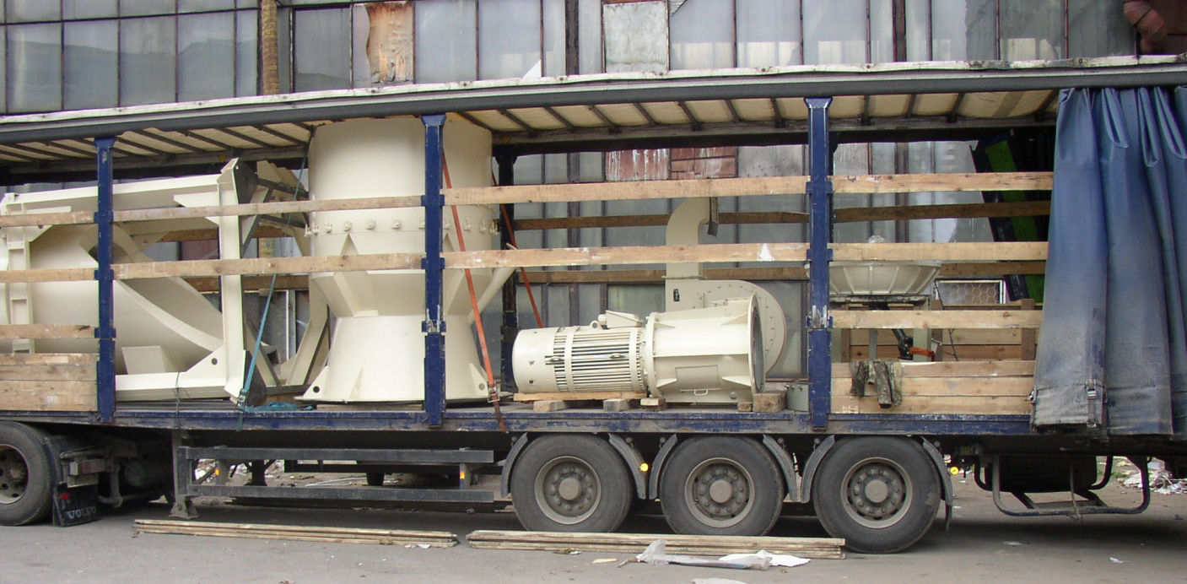

Рис. 18. Отправка мельницы «Титан М-160»
На фотографии видны классификатор мельницы, мельница, электродвигатель, вентилятор, статор.

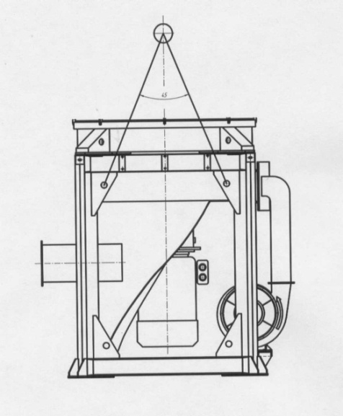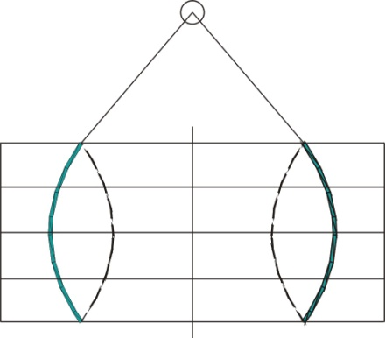
а) б)
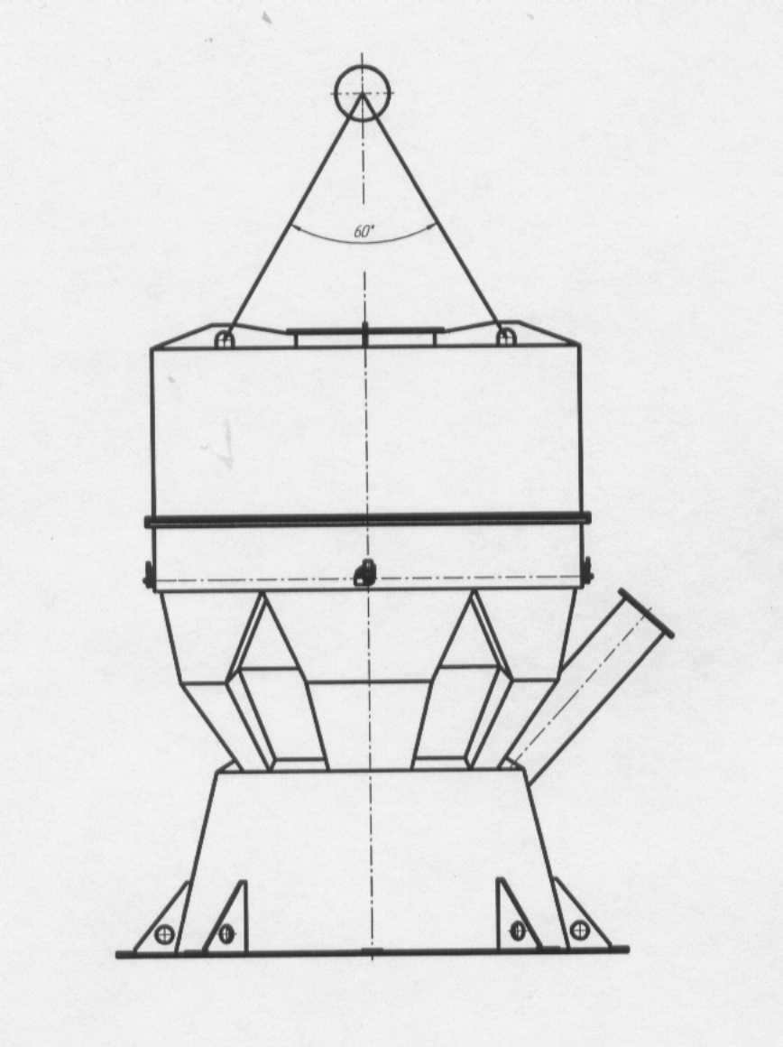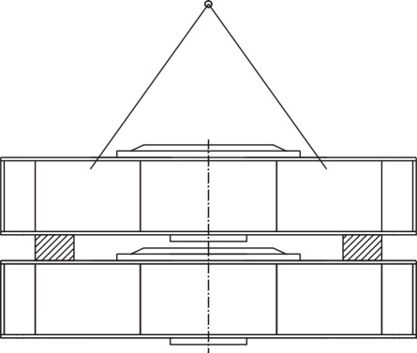
в) г)

Рис. 18. Схема строповки сборочных единиц мельницы Титан-М
а) – мельница; б) – ящик ЗИП; в) – классификатор мельницы; г) – связка ускорителей.

3.Подготовка мельницы к работе в месте установки

Подготовка мельницы к работе осуществляется специалистами, допущенными к работе с дробильным оборудованием и электроустановками с напряжением до 1000В и изучившими данную «Инструкцию по эксплуатации».

Подготовка мельницы к работе проводится в следующем порядке:
- Установить мельницу на штатное рабочее место и закрепить ее, предварительно убедившись в отсутствии замечаний к фундаменту.
- Если при транспортировке вентилятор был демонтирован, то установить его на место (см. рис. 3 и 16).
- Провести внешний осмотр мельницы, проверить и, в случае необходимости, подтянуть все резьбовые соединения.
- Открыть доступ к ротору и статору мельницы, сняв классификатор.
- Удалить транспортировочные элементы крепления ротора, предварительно обеспечив к ним доступ:
- снять мембрану 9 , закрывающую амортизатор 10;
- выкрутить шесть болтов крепления верхнего опорного фланца ПШУ 11 и снять его;
- выкрутить болты крепления амортизатора к опорной (воздушной) крышке 8 и аккуратно извлечь амортизатор;
- отпустить и вывести из зацепления с обечайкой корпуса болты-стяжки крепления воздушной крышки;
- снять воздушную крышку, ввернув рымы в имеющиеся на ней отверстия, заглушенные пробками;
- удалить транспортировочные элементы крепления ротора;
- вернуть воздушную крышку на место и закрепить ее болтами-стяжками.

